108學年度澎湖縣馬公市虎井國民小學空氣品質進修紀錄
時間： 108年4月9日
宣導主題：教師進修宣導-空氣汙染
地點：圖書室
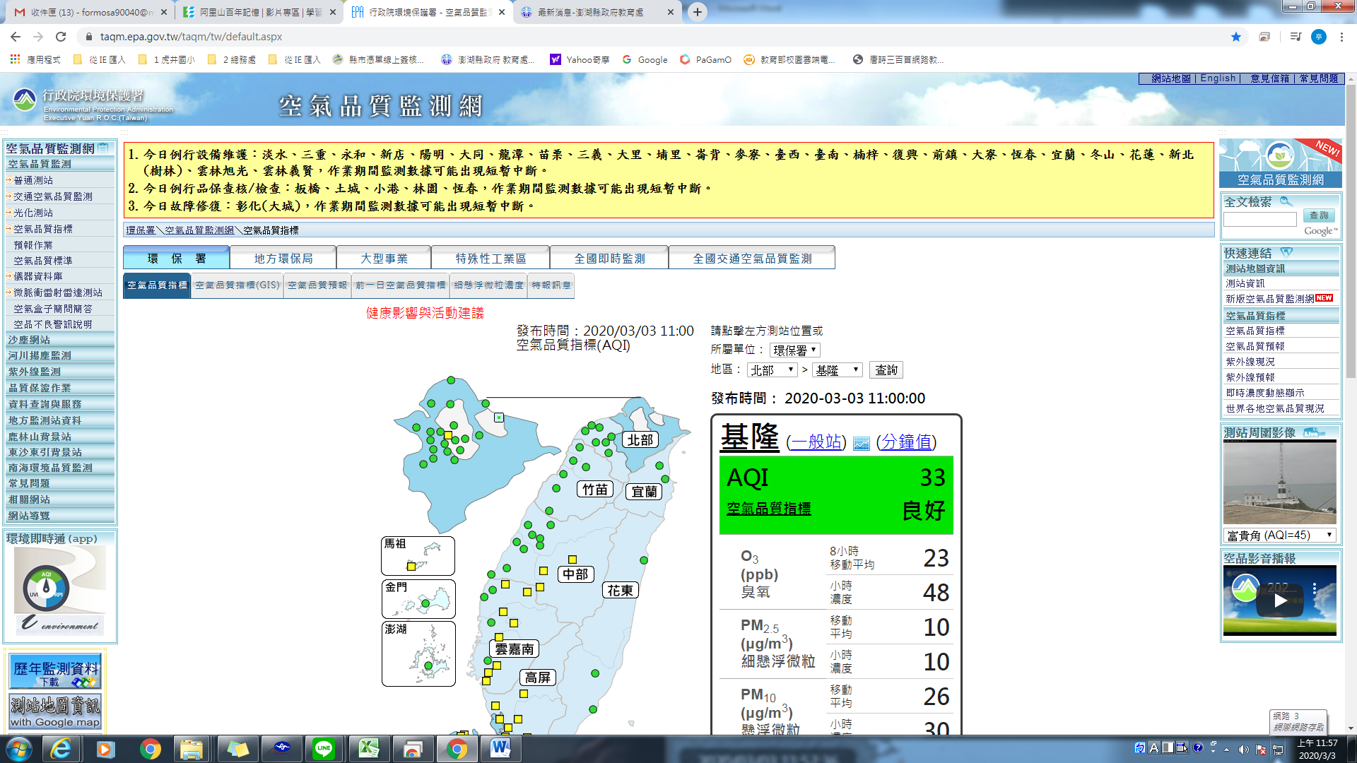
- 宣導內容：
空氣汙染資訊宣導及環保署空氣品質檢測網資訊宣導

- 校內空氣盒子查看及app教學
  - 學校實施空氣品質相關活動
  - 每日請學生查看空氣品質並插上空汙旗
  - 每日環境教師查看空汙指數
  - 請教師於相關課程中對學生說明
  - 每學期蒐集相關成果資料報府

